

Apostila – 06

[Programação Para Dispositivos Móveis – PDM]

Cursos:
Tecnologia em Análise e Desenvolvimento de Sistemas
Ciência da Computação

Professor Msc Rafael Soares

Usando as Páginas do .NET MAUI – (.NET MAUI Pages)

Os aplicativos .NET MAUI consistem em uma ou mais páginas. Uma página geralmente ocupa toda a tela, ou janela, e cada página normalmente contém pelo menos um layout, conforme vimos na figura 182. Vamos conhecer cada uma delas.

ContentPage

É o tipo de página mais simples e comum, também chamada de página de conteúdo, define a propriedade Content como um único objeto de visualização (View), que geralmente é um Layout, como StackLayout, Grid ou ScrollView. Este modelo é o que estamos usando em nossos exemplos até o momento.

TabbedPage

Consiste em uma série de páginas que podem ser navegadas por guias na parte superior ou inferior da página, com cada guia carregando o conteúdo da página. O máximo de guias que conseguimos trabalhar são seis. Deriva da classe abstrata MultiPage e permite a navegação entre páginas filhas usando guias. Definindo a propriedade Children como uma coleção de páginas ou definindo a propriedade ItemsSource como uma coleção de objetos de dados e a propriedade ItemTemplate como um DataTemplate que descreve como cada objeto deve ser representado visualmente. Vamos retornar para o Visual Studio, se o mesmo estiver aberto, basta clicar no ícone do Visual Studio 2026, na barra de tarefas do Windows, e vai aparecer uma miniatura do Visual Studio 2026, conforme vimos na figura 43. Caso o Visual Studio 2026 Community esteja fechado, repita o procedimento que vimos nas figuras 30 a 34. Vamos criar um novo projeto, para isto temos três opções: poderíamos usar na janela de itens recentes a opção Criar um projeto, conforme vimos na figura 86. Ou clicar no link Continuar sem código, e aguardar a abertura da área do IDE – Ambiente de Desenvolvimento Integrado do Visual Studio 2026 Community, em seguida vá até o menu File, e selecione o item New Project..., ou pressionar ao mesmo tempo as teclas Ctrl+Shift+N, conforme vimos na figura 87. Independentemente da forma escolhida para criar um novo projeto, vai abrir a janela Criar um novo projeto, na caixa ComboBox, verifique e o item Todos os Tipos de projeto está selecionado, caso não esteja, clique na setinha para baixo e selecione Todos os Tipos de projeto, conforme vimos na figura 88. Em seguida, na lista Modelos de projeto, selecione o item Aplicativo .NET MAUI, conforme vimos na figura 89. Caso esta opção não esteja aparecendo, temos duas hipóteses, o Visual Studio não foi instalado corretamente, se for o caso, temos que instalar novamente. A opção pode estar escondida nesta lista, neste caso, vamos até a caixa de pesquisa, e digitar .NET MAUI, conforme vimos na figura 90. Em seguida, na lista Modelos de projeto, selecione o item Aplicativo .NET MAUI, conforme vimos na figura 89. Clique no botão Próximo, e vai abrir a janela Configurar seu novo Projeto, conforme vimos na figura 91. Com a janela Configurar seu novo Projeto aberta, no item Nome do projeto, digite appUsandoTabbedPage, no item Local, clique no botão com três pontinhos, se quiser pode salvar seu projeto em outro local, por exemplo, em um pendrive. Vamos direcionar nosso projeto para que o mesmo possa trabalhar com controle de versão em conjunto com o GitHub, ou seja, vamos salvar na pasta ExemplosApp, que nada mais é do que nosso repositório de controle de versão, clique no botão com três pontinhos, Procurar, conforme vimos na figura 92. Vai abrir a janela Procurar, conforme vimos na figura 66, procure pelo item Este Computador, clique na setinha que tem ao lado deste item e clique com o mouse sobre o item Disco Local (C:), em seguida clique duas vezes sobre a pasta GitHub, que fica no lado direito da tela, em seguida clique sobre a pasta ExemplosApp, em seguida clique sobre o botão Selecionar pasta, vejam como ficou, conforme vimos na figura 93. Vamos marcar a caixinha que tem ao lado do item Colocar a solução e o projeto no mesmo diretório, as informações devem ficar conforme vimos na figura 94. Em seguida, clique no botão Próximo. Vai abrir a janela Informações adicionais, no item Estrutura, deve estar selecionado o item .NET 10.0 (Suporte de Longo Prazo), conforme vimos na figura 95. Clique no botão Criar, aguarde, e vejam que vai aparecer a janela da nossa IDE ou área de desenvolvimento, conforme vimos na figura 96. Vamos fechar a janela Visão geral, para isto basta clicar no X, que fica na aba com o nome do arquivo, ou pressione ao mesmo tempo as teclas Ctrl+F4, conforme vimos na figura 42. Vamos alterar o Nome do App, para Usando TabbedPage, o ID para br.edu.udf, a Versão de Exibição para 1.0.0, e a Versão do Aplicativo para 100, conforme vimos no tópico Primeiras Configurações de um Projeto .NET MAUI – Alterando o Nome do App, ID e a Versão. Trocar o ícone no Windows e no Android, copiar as imagens que vamos utilizar, conforme vimos no tópico Trabalhando com Imagens no .NET MAUI.
Observem que todo projeto .NET MAUI que criamos, automaticamente já vem com as páginas de visualização ou view, vinculadas, que são os arquivos MainPage.xaml e AppShell.xaml, neste projeto não vamos precisar destes arquivos. Vamos excluir os arquivos MainPage.xaml e AppShell.xaml, para isto, retorne à janela Gerenciador de Soluções, pressione ao mesmo tempo as teclas Ctrl+Alt+L, conforme vimos na figura 100, em seguida, clique com o botão do mouse sobre o arquivo MainPage.xaml, segure a tecla Ctrl, e clique com o botão do mouse sobre o arquivo AppShell.xaml, vejam que os dois arquivos estão selecionados e ficam com a cor azul, conforme vimos na figura 237. Em seguida, clique com o botão do mouse sobre a seleção, e selecione o item Excluir do menu, ou pressione a tecla Delete, do teclado, conforme vimos na figura 238. Vai aparecer uma janela perguntando se queremos deletar permanentemente os arquivos, conforme vimos na figura 239. Clique no botão OK. Vamos criar uma pasta (Folder), dentro do nosso projeto, chamada Views, para isto, abra a janela Gerenciador de Soluções (Solution Explorer), pressione ao mesmo tempo as teclas Ctrl+Alt+L, conforme vimos na figura 100. Em seguida, clique com o botão do mouse sobre o projeto appUsandoTabbedPage, em seguida, selecione o item de menu Adicionar (Add), e selecione o item Nova Pasta (New Folder), conforme figura 255:

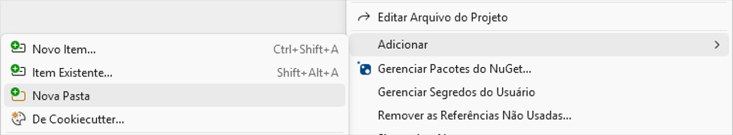
Figura 255

Vai aparecer a pasta com o nome NovaPasta (NewFolder) selecionado, digite Views, conforme figura 256:

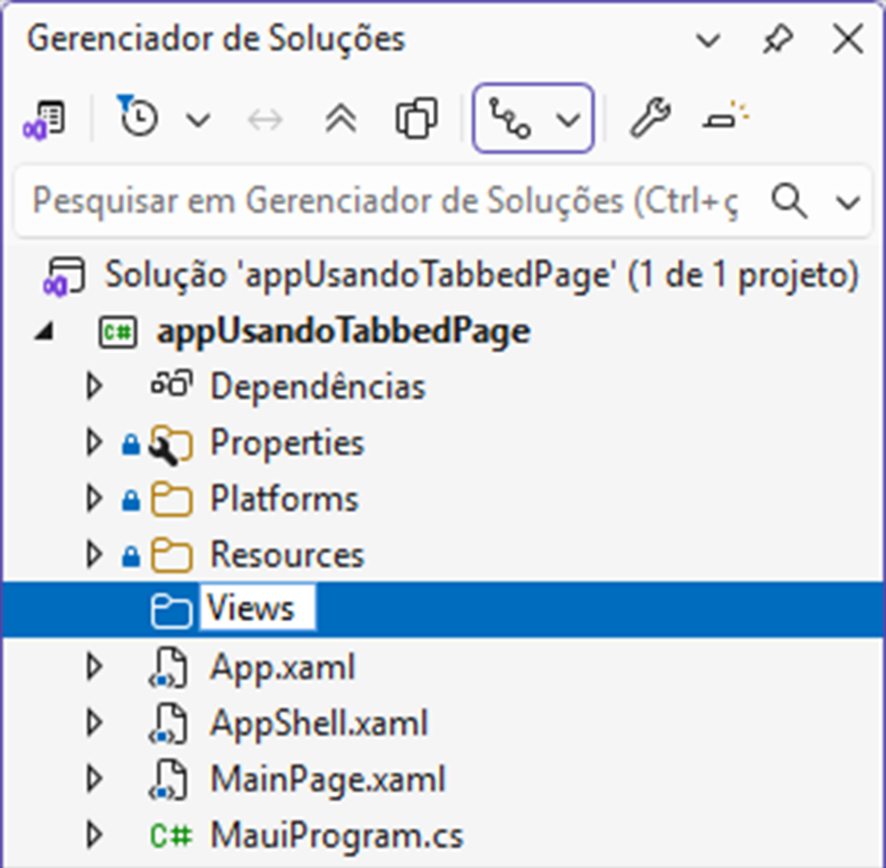
Figura 256

Pressione a tecla Enter do teclado. Ainda com a janela Gerenciador de Soluções aberta, clique com o botão do mouse sobre a pasta Views, em seguida selecione o item de menu Adicionar (Add), e selecione o item Novo item... (New Item…), ou pressione ao mesmo tempo as teclas Ctrl+Shift+A, conforme vimos na figura 240. Vai abrir a janela Adicionar Novo Item (Add New Item) - appUsandoTabbedPage, na primeira vez, a janela vai abrir conforme vimos na figura 241. Clique no botão Mostrar Todos os Modelos, no menu do lado esquerdo, clique na setinha preta do item Instalados (Installed), para expandi-lo, em seguida clique na setinha preta do item Itens do C# (C# Items), e selecione o item .NET MAUI, no menu do lado direito, selecione o item .NET MAUI ContentPage (XAML), no item Nome (Name):, digite Principal, conforme vimos na figura 242. Clique no botão Adicionar (Add), e vai abrir o arquivo Principal.xaml, conforme vimos na figura 243. Neste arquivo, vamos transformá-lo em uma página do tipo TabbedPage, onde o usuário vai navegar através de abas, mostrando as páginas Dandara.xaml, Ellen.xaml e Oprah.xaml do tipo ContentPage, que vão ser criadas dentro do código XAML da página Principal.xaml. Sempre associado ao arquivo XAML, temos o Code Behind, que é o código C# (C sharp), onde vamos escrever a lógica da nossa aplicação, ou seja, o que vai acontecer no nosso aplicativo. Agora temos que corrigir o fluxo de chamada de nossas páginas no aplicativo. Para isto vamos abrir o arquivo App.xaml.cs, ainda com a janela Gerenciador de Soluções aberta, clique duas vezes sobre o arquivo App.xaml.cs, vai abrir o Code Behind, ou o código do arquivo C#, associado ao XAML, conforme vimos na figura 128. Na linha 14, temos a propriedade Window, da nossa aplicação, ou seja, chamamos de página principal, ou current page, também podemos chamar de página atual, que nada mais é do que a página que está sendo apresentada no momento. Se trocarmos nossa propriedade Window, veremos que ela vai trocar a página do nosso aplicativo. Desta forma podemos trabalhar com navegação de telas com esta propriedade. Na linha 14 selecione o item AppShell, conforme vimos na figura 245. Onde tem AppShell, vamos digitar Principal, vejam como ficou, conforme vimos na figura 246. Observem que tem um erro, a classe Principal vai ficar sublinhada de vermelho, pois não falamos para o C# onde está localizado, para corrigir este erro, caso ele apareça, é muito fácil, selecione o item Principal, passe o mouse sobre o item selecionado, e vejam que vai aparecer um ícone de uma chave de fenda, clique com o mouse sobre esta chave de fenda e veja que vai aparecer uma setinha para baixo, clique nesta setinha e selecione o item using appUsandoTabbedPage.Views, conforme figura 257:

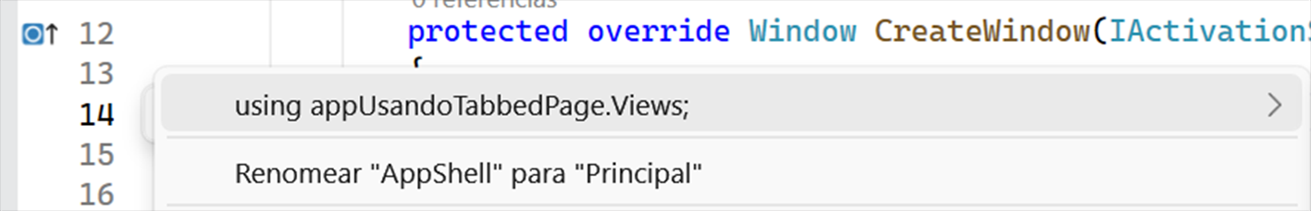
Figura 257

Se por acaso esta função não estiver funcionando, basta posicionar o cursor do mouse no início da linha 1, pressione a tecla enter do teclado, o cursor do mouse vai ficar pisando na linha 1, conforme figura 258:

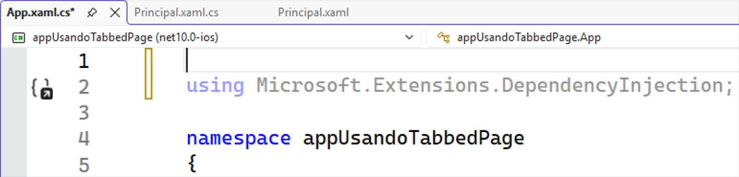
Figura 258

Neste local, digite o código abaixo:

using appUsandoTabbedPage.Views;

Vejam como ficou, conforme figura 259:

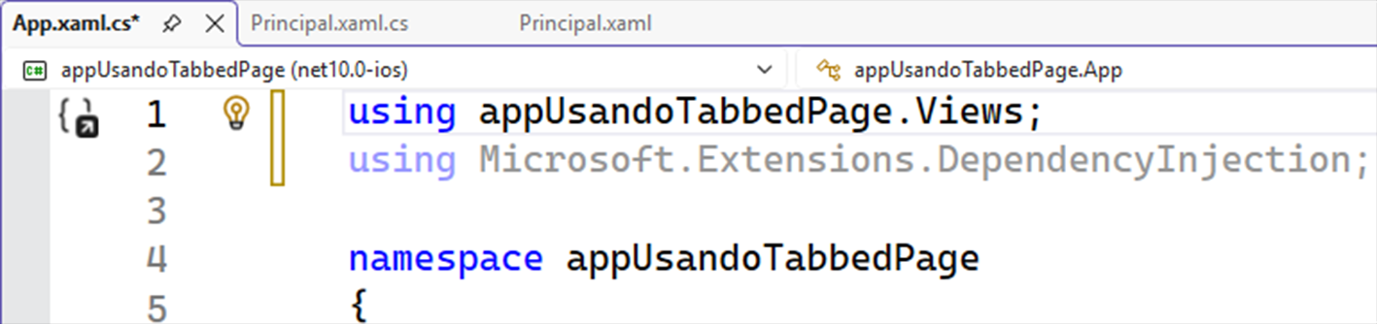
Figura 259

Observem que ao lado do arquivo, vai aparecer um asterisco, conforme vimos na figura 247. Isto significa que temos que salvar nosso arquivo. Vamos salvar nosso projeto, para isto, vá até o menu Arquivo, e selecione o item Salvar Tudo, ou pressione ao mesmo tempo as teclas de atalho Ctrl+Shift+S, conforme vimos na figura 142. Ou, clique no ícone dos disquetes duplos, na barra de tarefas, conforme vimos na figura 143. Sempre que fizer alguma alteração no seu projeto, salve-o imediatamente. Vamos entender este código, na linha 15, vai instanciar e atribuir a minha propriedade Window, uma classe chamada Principal. Vamos retornar ao nosso arquivo Principal.xaml, para isto basta clicar na aba com o nome do mesmo, conforme vimos na figura 113. E vai abrir o arquivo Principal.xaml, conforme vimos na figura 243. Observem a linha 2, já tem a tag ContentPage por padrão. Isto vai ocorrer em todos os projetos que criarmos com o .NET MAUI. Vamos alterar este código, selecione o ContentPage da linha 2, conforme figura 260:

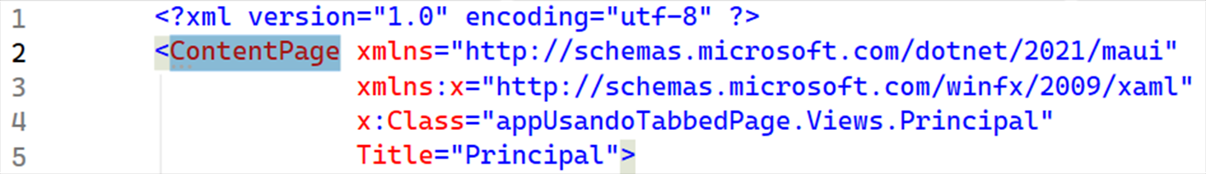
Figura 260

Vamos apagar e digitar TabbedPage, vejam como ficou, conforme figura 261:

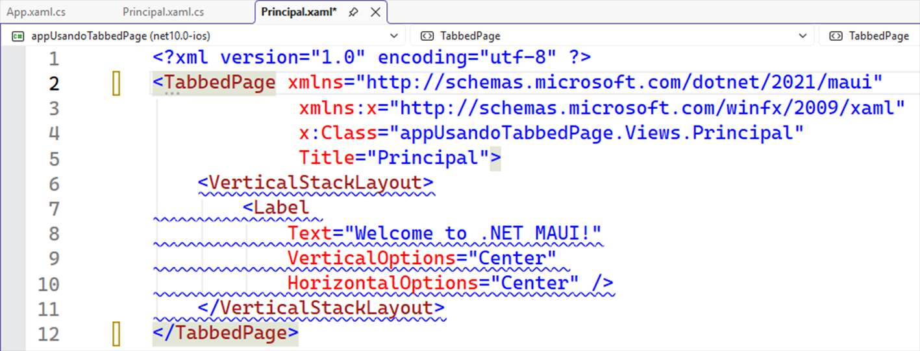
Figura 261

Observem as linhas 2 e 12, temos as tags de abertura e fechamento com o mesmo nome. Agora vamos alterar o título, para isto, selecione dentro da tag Title, o nome Principal, conforme figura 262:

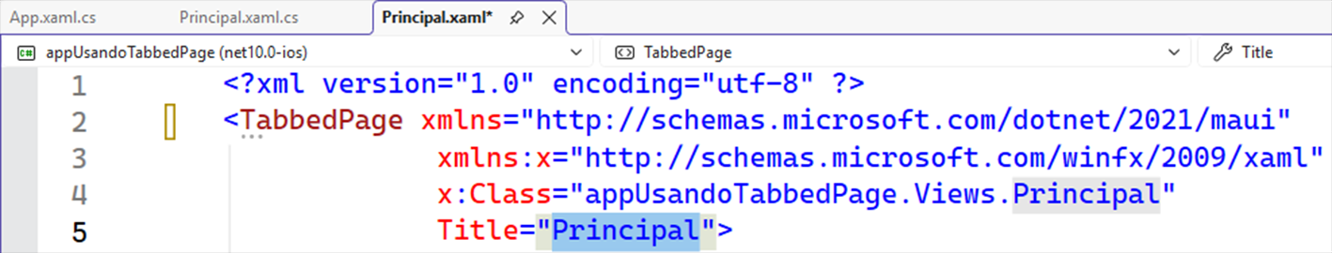
Figura 262

Vamos apagar e digitar Mulheres que Mudaram o Mundo, vejam como ficou, conforme figura 263:

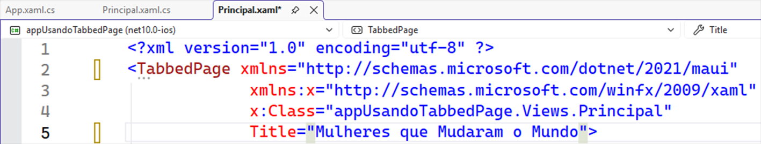
Figura 263

Agora vamos selecionar as linhas 6 a 11, selecione com o mouse, vejam que a seleção vai ficar na cor azul, conforme figura 264:

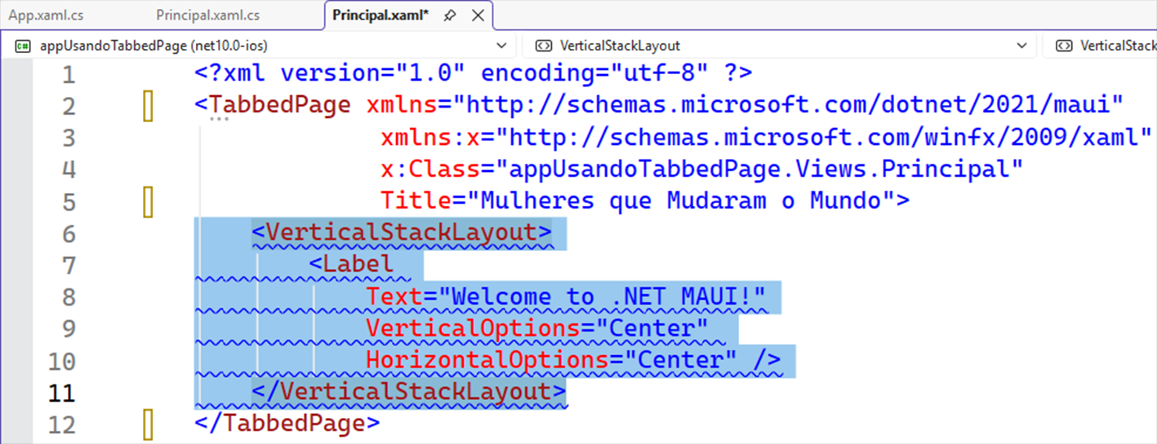
Figura 264

Pressione a tecla enter do teclado duas vezes, o cursor do mouse vai ficar piscando na linha 7, conforme figura 265:

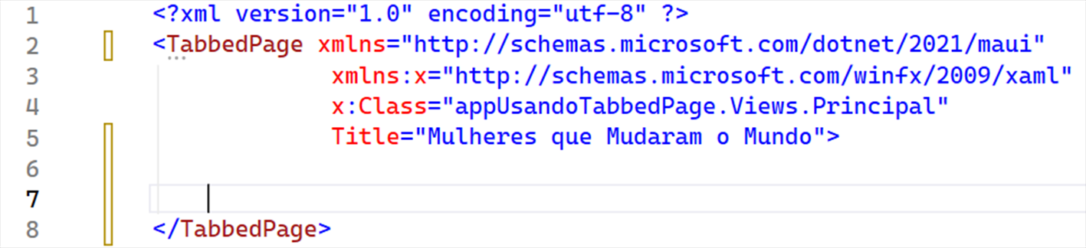
Figura 265

Neste local onde o cursor do mouse está piscando, na linha 7, digite o código abaixo:

<ContentPage Title="Dandara Zumbi" IconImageSource="icondandara.png" BackgroundImageSource="fundo.png">
<ScrollView>
<StackLayout Padding="5, 25">
<Label Text="Nome: Dandara Zumbi" FontAttributes="Bold" FontSize="Large" HorizontalOptions="Center" />
<Image Source="dandarazumbi.png" WidthRequest="250" HeightRequest="250" />
<StackLayout Padding="50, 10">
<StackLayout Orientation="Horizontal">
<Label Text="Dandara foi mulher de Zumbi dos Palmares e mãe de três filhos. Pouco se sabe sobre ela, mas foi descrita como uma grande e valente guerreira que auxiliou Zumbi em estratégias e planos de ataque e defesa. Dominava técnicas da capoeira e lutou em muitas batalhas a ataques a Palmares. Infelizmente, acabou se matando jogando-se da pedreira mais alta de Palmares, para não voltar à condição de escrava." HorizontalOptions="FillAndExpand" FontAttributes="Bold" FontSize="Medium" TextColor="Maroon" />
</StackLayout>
</StackLayout>
</StackLayout>
</ScrollView>
</ContentPage>
<ContentPage Title="Ellen Johnson Sirleaf" IconImageSource="iconellen.png" BackgroundImageSource="fundo.png">
<ScrollView>
<StackLayout Padding="5, 25">
<Label Text="Nome: Ellen Johnson Sirleaf" FontAttributes="Bold" FontSize="Large" HorizontalOptions="Center" />
<Image Source="ellenjohnsonsirleaf.png" WidthRequest="250" HeightRequest="250" />
<StackLayout Padding="50, 10">
<StackLayout Orientation="Horizontal">
<Label Text="É a atual presidente da Libéria, é a primeira mulher a ser eleita chefe de estado de um país africano. Foi eleita pela primeira vez em 2005 e reeleita em 2011, ano em que também ganhou o prêmio Nobel da Paz, pelo seu trabalho como a Primeira Ministra da Libéria." HorizontalOptions="FillAndExpand" FontAttributes="Bold" FontSize="Medium" TextColor="OrangeRed" />
</StackLayout>
</StackLayout>
</StackLayout>
</ScrollView>
</ContentPage>
<ContentPage Title="Oprah Winfrey" IconImageSource="iconoprah.png" BackgroundImageSource="fundo.png">
<ScrollView>
<StackLayout Padding="5, 25">
<Label Text="Nome: Oprah Winfrey" FontAttributes="Bold" FontSize="Large" HorizontalOptions="Center" />
<Image Source="oprahwinfrey.png" WidthRequest="250" HeightRequest="250" />
<StackLayout Padding="50, 10">
<StackLayout Orientation="Horizontal">
<Label Text="Oprah é apresentadora de televisão e empresária, além de ser uma das pessoas mais influentes do mundo. Ganhou múltiplos prêmios Emmy por seu programa de TV, que é o talk-show com maior audiência da história da televisão norte-americana." HorizontalOptions="FillAndExpand" FontAttributes="Bold" FontSize="Medium" TextColor="DarkOrange" />
</StackLayout>
</StackLayout>
</StackLayout>
</ScrollView>
</ContentPage>

Observem que ao lado do arquivo, vai aparecer um asterisco, conforme vimos na figura 247. Isto significa que temos que salvar nosso arquivo. Vamos salvar nosso projeto, para isto, vá até o menu Arquivo, e selecione o item Salvar Tudo, ou pressione ao mesmo tempo as teclas de atalho Ctrl+Shift+S, conforme vimos na figura 142. Ou, clique no ícone dos disquetes duplos, na barra de tarefas, conforme vimos na figura 143. Sempre que fizer alguma alteração no seu projeto, salve-o imediatamente. Vejam como ficou o código completo:

<?xml version="1.0" encoding="utf-8" ?>
<TabbedPage xmlns="http://schemas.microsoft.com/dotnet/2021/maui"
xmlns:x="http://schemas.microsoft.com/winfx/2009/xaml"
x:Class="appUsandoTabbedPage.Views.Principal"
Title="Mulheres que Mudaram o Mundo">

<ContentPage Title="Dandara Zumbi" IconImageSource="icondandara.png" BackgroundImageSource="fundo.png">
<ScrollView>
<StackLayout Padding="5, 25">
<Label Text="Nome: Dandara Zumbi" FontAttributes="Bold" FontSize="Large" HorizontalOptions="Center" />
<Image Source="dandarazumbi.png" WidthRequest="250" HeightRequest="250" />
<StackLayout Padding="50, 10">
<StackLayout Orientation="Horizontal">
<Label Text="Dandara foi mulher de Zumbi dos Palmares e mãe de três filhos. Pouco se sabe sobre ela, mas foi descrita como uma grande e valente guerreira que auxiliou Zumbi em estratégias e planos de ataque e defesa. Dominava técnicas da capoeira e lutou em muitas batalhas a ataques a Palmares. Infelizmente, acabou se matando jogando-se da pedreira mais alta de Palmares, para não voltar à condição de escrava." HorizontalOptions="FillAndExpand" FontAttributes="Bold" FontSize="Medium" TextColor="Maroon" />
</StackLayout>
</StackLayout>
</StackLayout>
</ScrollView>
</ContentPage>
<ContentPage Title="Ellen Johnson Sirleaf" IconImageSource="iconellen.png" BackgroundImageSource="fundo.png">
<ScrollView>
<StackLayout Padding="5, 25">
<Label Text="Nome: Ellen Johnson Sirleaf" FontAttributes="Bold" FontSize="Large" HorizontalOptions="Center" />
<Image Source="ellenjohnsonsirleaf.png" WidthRequest="250" HeightRequest="250" />
<StackLayout Padding="50, 10">
<StackLayout Orientation="Horizontal">
<Label Text="É a atual presidente da Libéria, é a primeira mulher a ser eleita chefe de estado de um país africano. Foi eleita pela primeira vez em 2005 e reeleita em 2011, ano em que também ganhou o prêmio Nobel da Paz, pelo seu trabalho como a Primeira Ministra da Libéria." HorizontalOptions="FillAndExpand" FontAttributes="Bold" FontSize="Medium" TextColor="OrangeRed" />
</StackLayout>
</StackLayout>
</StackLayout>
</ScrollView>
</ContentPage>
<ContentPage Title="Oprah Winfrey" IconImageSource="iconoprah.png" BackgroundImageSource="fundo.png">
<ScrollView>
<StackLayout Padding="5, 25">
<Label Text="Nome: Oprah Winfrey" FontAttributes="Bold" FontSize="Large" HorizontalOptions="Center" />
<Image Source="oprahwinfrey.png" WidthRequest="250" HeightRequest="250" />
<StackLayout Padding="50, 10">
<StackLayout Orientation="Horizontal">
<Label Text="Oprah é apresentadora de televisão e empresária, além de ser uma das pessoas mais influentes do mundo. Ganhou múltiplos prêmios Emmy por seu programa de TV, que é o talk-show com maior audiência da história da televisão norte-americana." HorizontalOptions="FillAndExpand" FontAttributes="Bold" FontSize="Medium" TextColor="DarkOrange" />
</StackLayout>
</StackLayout>
</StackLayout>
</ScrollView>
</ContentPage>
</TabbedPage>

Observem que na linha 2, agora temos uma tag TabbedPage. Outro detalhe, quando mudamos o tipo de página no elemento filho, temos que mudar também no elemento pai, pois se não o fizermos, o elemento filho não herda do elemento pai. Vamos abrir o nosso arquivo Principal.xaml.cs, para isto clique com o botão do mouse sobre o código XAML, e selecione o item Exibir Código, ou pressione a tecla F7, conforme vimos na figura 127. Vai abrir o Code Behind, ou o código do arquivo C#, associado ao XAML, ou seja, o arquivo Principal.xaml.cs, conforme vimos na figura 128. Observem o erro na linha 3, o que está ocorrendo é o que falei, a classe filha Principal está herdando da classe pai ContentPage, e não de TabbedPage, vamos mudar isto, basta selecionar o ContentPage na linha 3, conforme figura 266:

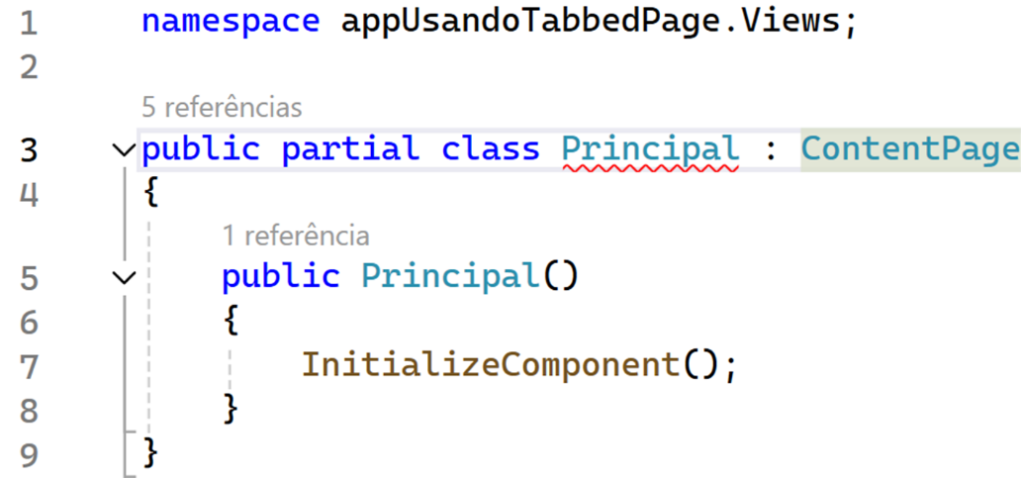
Figura 266

Pressionar a tecla Delete do teclado, e digite TabbedPage, veja como ficou, conforme figura 267:

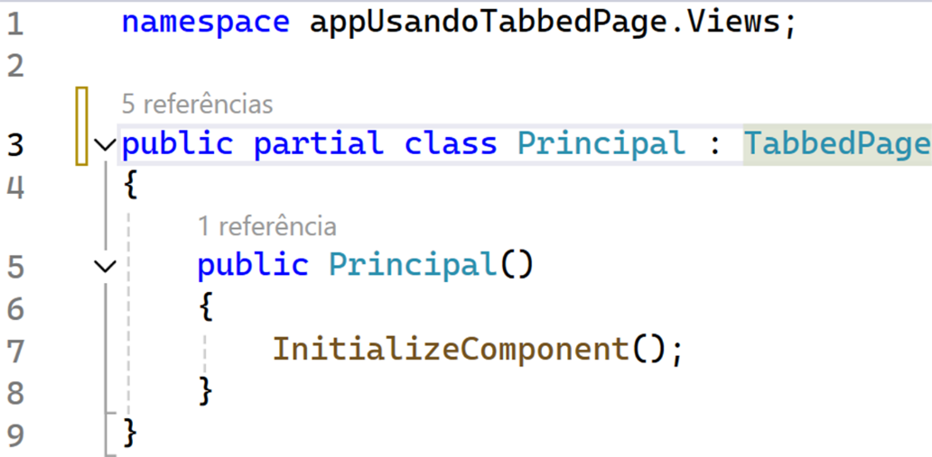
Figura 267

Observem que ao lado do arquivo, vai aparecer um asterisco, conforme vimos na figura 247. Isto significa que temos que salvar nosso arquivo. Vamos salvar nosso projeto, para isto, vá até o menu Arquivo, e selecione o item Salvar Tudo, ou pressione ao mesmo tempo as teclas de atalho Ctrl+Shift+S, conforme vimos na figura 142. Ou, clique no ícone dos disquetes duplos, na barra de tarefas, conforme vimos na figura 143. Sempre que fizer alguma alteração no seu projeto, salve-o imediatamente. Vamos fazer uma alteração no arquivo App.xaml.cs (Code-Behind), para isto vamos abrir o arquivo App.xaml.cs, ainda com a janela Gerenciador de Soluções aberta, clique duas vezes sobre o arquivo App.xaml.cs, vai abrir o Code-Behind, ou o código do arquivo C#, associado ao XAML, conforme vimos na figura 128. Vamos alterar o código, para isto, posicione o cursor do mouse no início da linha 15 e pressione a tecla Shift+Setinha Direita até o final da linha 15, selecionando-a, veja como ficou conforme figura 268:

Figura 268

Pressione a tecla Delete do teclado, o cursor do mouse vai ficar piscando, na linha 15, conforme figura 269:

Figura 269

Neste local, na linha 15, digite o código abaixo:

return new Window(new NavigationPage(new Principal()));

Vejam como ficou, conforme figura 270:

Figura 270

Vamos salvar nosso projeto, para isto, vá até o menu Arquivo, e selecione o item Salvar Tudo, ou pressione ao mesmo tempo as teclas de atalho Ctrl+Shift+S, conforme vimos na figura 142. Ou, clique no ícone dos disquetes duplos, na barra de tarefas, conforme vimos na figura 143. Sempre que fizer alguma alteração no seu projeto, salve-o imediatamente. Antes de depurar qualquer projeto, temos que limpar a solução, para isto, abra a janela Gerenciador de Soluções, pressione ao mesmo tempo as teclas Ctrl+Alt+L, conforme vimos na figura 100, clique com o botão do mouse sobre a Solução, e selecione o item Limpar Solução, conforme vimos na figura 217. Aguarde o término da limpeza, conforme vimos na figura 218. Vamos depurar nosso aplicativo no Windows, para isto, vamos barra de ferramentas, e temos que selecionar a plataforma que vamos depurar, no nosso caso, vamos selecionar o item Windows Machine, conforme vimos na figura 121. Em seguida, vamos até o menu Depurar, e logo após selecione o item Iniciar Depuração ou pressione a tecla F5, conforme vimos na figura 120. Ou simplesmente clique na setinha verde que fica na janela Selecionar Dispositivo, conforme vimos na figura 121. Observem que vai aparecer a tela do nosso aplicativo, conforme figura 271:

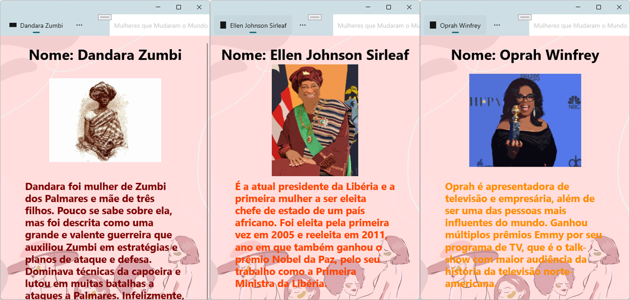
Figura 271

Observem que no Windows, os ícones aparecem sem cor. Clique na aba Ellen Johnson Sirleaf, em seguida, clique na aba Oprah Winfrey. Para sair do aplicativo, e voltar para nossa área de trabalho, utilize uma das formas que vimos nas figuras 58 a 60. Vamos depurar nosso aplicativo no Android. Antes de depurar qualquer projeto, temos que limpar a solução, para isto, abra a janela Gerenciador de Soluções, pressione ao mesmo tempo as teclas Ctrl+Alt+L, conforme vimos na figura 100, clique com o botão do mouse sobre a Solução, e selecione o item Limpar Solução, conforme vimos na figura 217. Aguarde o término da limpeza, conforme vimos na figura 218. Vamos até a barra de ferramentas, temos que selecionar a plataforma que vamos depurar, clique na setinha para baixo, e vamos selecionar o item Dispositivos Locais do Android, em seguida, vejam que meu smartphone já está instalado, vamos selecionar o item Asus_Z01KD (Android 9.0 – API 28), conforme vimos na figura 122. Em seguida vamos depurar o nosso aplicativo no Android, basta clicar na setinha verde no item Asus_Z01KD (Android 9.0 – API 28), conforme vimos na figura 123. Independentemente da forma escolhida, vai aparecer a tela de carregamento do nosso aplicativo, conforme figura 272:

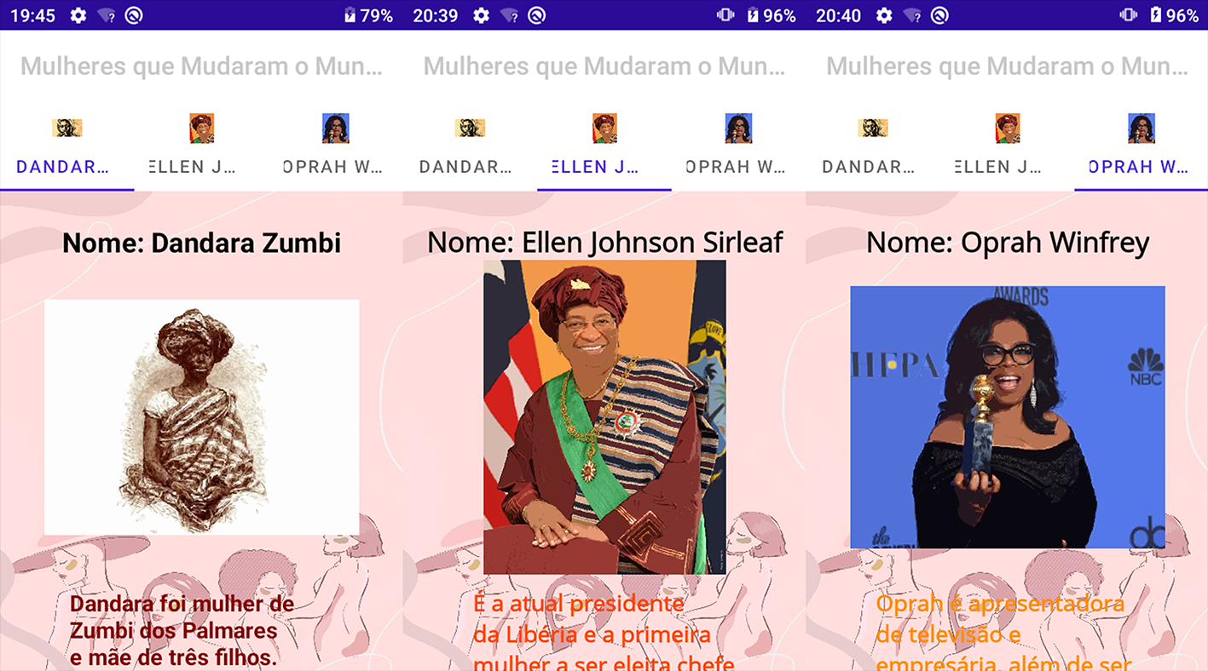
Figura 272

Clique na aba ELLEN, em seguida, clique na aba OPRAH. Para sair do aplicativo, e voltar para nossa área de trabalho, utilize uma das formas que vimos nas figuras 58 a 60. Vimos aqui as principais funções de uma TabbedPage. Agora vamos fazer um commit, que nada mais é do que mandar nosso projeto para o GitHub, para isto, vamos retornar para nossa IDE do Visual Studio 2026, basta clicar no ícone do Visual Studio 2026, na barra de tarefas do Windows, e vai aparecer uma miniatura do Visual Studio 2026, conforme vimos na figura 43, clique sobre esta miniatura e vamos retornar ao Visual Studio 2026, nas abas do lado direito, clique sobre a aba do Alterações do Git, conforme vimos nas figura 62 e 63, na área de comentários, digite O projeto foi concluído com êxito, em seguida na caixa de seleção ComboBox, selecione o item Confirmar Tudo e Sincronizar, conforme vimos na figura 173. Vai ser preparado a sincronização, conforme vimos na figura 174. Aguarde até a sincronização terminar, conforme vimos na figura 175. Ao final da sincronização, vai aparecer a seguinte mensagem: Confirmações de entrada e de saída sincronizadas com êxito., conforme vimos na figura 176. Na janela Alterações do Git – ExemplosApp, clique na setinha para cima com um traço embaixo, que é o item Push, conforme vimos na figura 177. Aguarde, vai aparecer a seguinte mensagem: Enviado com sucesso para origin/master. Solicitação de pull: Criar no Visual Studio Criar no navegador, conforme vimos na figura 178.

